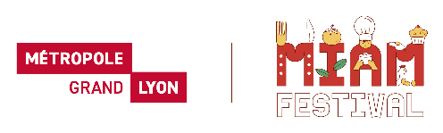

APPEL A PROJET - édition 2025

Demande de subvention

Attestation sur l’honneur

A envoyer avec la demande de subvention au plus tard **le 27 février 2025**à : alimentation@grandlyon.com

**Nom de votre structure** :

**Sigle** (le cas échéant) :

Je, soussigné(e) (Prénom, NOM) : ………………………………………………………………..

Représentant(e) légal(e) de l’organisme, en qualité de (fonction)

* déclare que la structure est en règle au regard de l’ensemble des déclarations sociales et fiscales ainsi que des cotisations et paiements y afférant,
* si je suis une association, déclare que l’organisme souscrit au contrat d’engagement républicain annexé au décret pris pour l’application de l’article 10-1 de la loi n°2000-321 du 12 avril 2000 relative aux droits des citoyens dans leurs relations avec les administrations1
* certifie exactes les informations du présent dossier, notamment la mention de l’ensemble des demandes de subvention introduites auprès d’autres financeurs publics,
* déclare le présent dossier de demande de subvention complet.

Fait le …………………/………/2025 à ………………………………….

Signature :

1 Cette obligation est réputée satisfaire par les associations agréées au titre de l’article 25-1 de la loi n°2000-321 du 12 avril 2000 relative aux droits des citoyens dans leurs relations avec les administrations ainsi que par les associations et fondations reconnues d’utilité publique